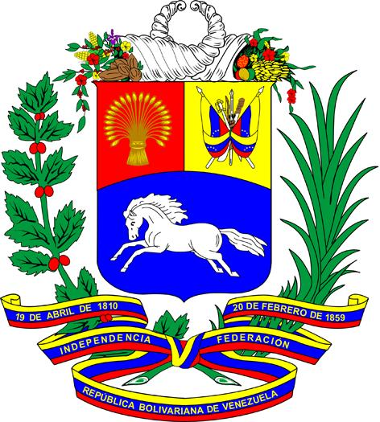

INTERVENCIÓN DE LA DELEGACIÓN DE LA
REPÚBLICA BOLIVARIANA DE VENEZUELA

4º sesión del Grupo de Trabajo intergubernamental de composición abierta sobre las empresas transnacionales y otras empresas con respecto a los derechos humanos

Artículo 10
Responsabilidad Legal

GINEBRA, 17 DE OCTUBRE DE 2018

Agradecemos la presentación de los panelistas sobre este importante asunto.

En relación al artículo 10, numeral 11 relativo a la “Responsabilidad Jurídica” en el documento jurídicamente vinculante, la Delegación de Venezuela se reserva su posición sobre el concepto de la llamada “jurisdicción universal”. Todos los Estados en ejercicio de su soberanía, tienen la potestad y el derecho de ejercer o establecer la jurisdicción en los términos que estimen considerar, de acuerdo a las garantías y principios constitucionales que hayan establecido.

Consideramos entonces, que es necesario aclarar lo más suficientemente posible, el significado y alcance del mencionado “Concepto de la Jurisdicción Universal”, al que se hace referencia en el Borrador.

Muchas gracias.

